汽车微处理器原理与应用
实 验 报 告
基本信息
实验名称 | 汽车档位模拟器设计 | 学生姓名 | 高雅梅
学 号 | 23071140203 | 班 级 | 汽服2302B班
组 号 | 第2组 | 指导教师 | 刘兆骐
实验日期 | 2026年6月4日 | 提交日期 | 2026年6月7日
一、团队信息与分工（5分）
1.1 团队成员基本信息
组号 | 角色 | 姓名 | 学号
2组 | 组长 | 陈乐莹 | 23071140102
2组 | 组员 | 高雅梅 | 23071140203
1.2 个人分工说明
说明：请描述本人在团队中承担的具体工作任务
高雅梅：STM32CubeMX工程创建，硬件连接与引脚配置、DWT消抖实现，实践报告撰写
陈乐莹：中断服务程序编写、档位状态机设计、LED逻辑更新、报告撰写
1.3 团队协作过程记录
说明：请记录团队讨论、问题解决、任务分配等协作过程
详细如下
二、实验目的与原理（10分）
2.1 实验目的
说明：请列出本次实验所要达到的目的和预期学习成果
1. 掌握 STM32F407 GPIO 外部中断的配置方法
2. 理解中断服务程序的设计与实现
3. 学习使用 DWT 计数器实现精准按键消抖
4. 掌握状态机思想在嵌入式系统中的应用
5. 培养硬件与软件结合的调试能力
2.2 实验原理
说明：正确阐述实验所涉及的基本原理、技术背景和相关理论知识
1. GPIO 外部中断原理
STM32 的 EXTI 可检测引脚电平变化（下降沿/上升沿/双边沿），触发中断响应外部事件，无需轮询，提高实时性。
2. 按键消抖原理
机械按键在按下/释放时会产生 5~20ms 的抖动。利用 DWT 内核计数器记录两次中断的时间间隔，大于 50ms 才判定为有效触发，避免误判。
3. DWT 计数器技术
Cortex‑M4 内核内置数据观察点与跟踪单元，其中的 CYCCNT 寄存器以 CPU 主频（168MHz）递增，可实现微秒级精准延时，不占用 SysTick 或定时器。
4. 状态机设计理论
档位切换（P→R→N→D→P）是典型的状态机模型。用枚举变量表示当前状态，每次有效按键触发状态转移，使程序逻辑清晰、易扩展。
5. LED 驱动与显示逻辑
通过 GPIO 推挽输出高低电平控制 LED 亮灭。根据档位状态（P/R/N/D）组合控制两个 LED 的亮灭组合，模拟汽车档位指示灯。
6. 中断服务程序设计规范
中断内应执行尽量少的代码（如只记录触发事件），耗时操作（如消抖、状态机）放到回调函数或主循环中，保证中断响应速度。
7. 汽车电子技术背景
真实车辆中，档位传感器（数字/模拟/总线信号）将变速杆位置发送给 TCU/ECU。本实验模拟了这一输入→处理→输出（LED 显示）的典型控制链。
2.3 汽车电子应用场景
说明：说明本实验在实际汽车电子系统中的应用背景和意义
1. 应用背景
真实汽车中，变速杆位置（P/R/N/D）由档位传感器采集，信号发送给变速箱控制单元（TCU）或发动机控制单元（ECU）。ECU/TCU 根据当前档位控制变速箱执行机构、倒车灯、停车锁止等。本实验模拟了这一信号链：按键（模拟传感器）→ 微控制器（模拟 TCU/ECU）→ LED（模拟仪表盘档位显示）。
2. 应用意义
· 理解嵌入式控制逻辑：掌握从输入采集（中断）、防抖处理（DWT）、状态机决策到输出控制（LED）的完整流程，与实际汽车控制单元编程一致。
· 掌握抗干扰技术：机械开关抖动与汽车传感器信号噪声类似，DWT 精准消抖方法可直接迁移到实车信号处理。
· 状态机设计能力：汽车档位切换、雨刮模式、空调模式等均采用状态机，本实验是工程化的入门训练。
· 低成本原型验证：在开发板上验证逻辑后再部署到实车控制器，缩短开发周期。
三、硬件设计与连接（15分）
3.1 硬件连接图
说明：请绘制或插入硬件连接图，清晰标注各引脚连接关系
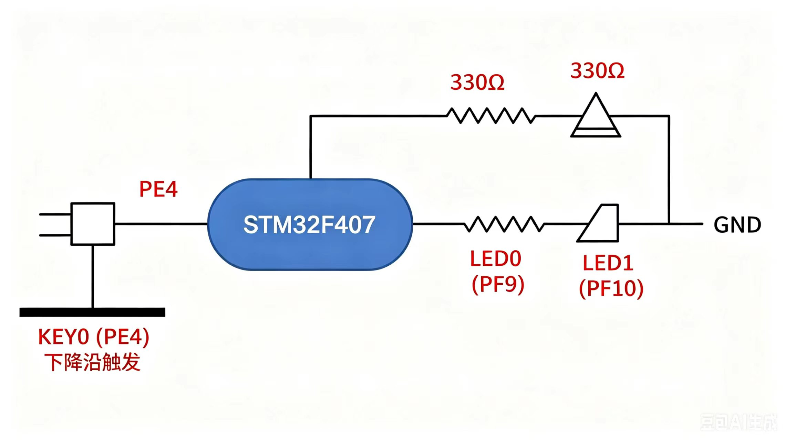
图3-1 汽车档位模拟器硬件连接示意图
3.2 引脚配置说明
功能 | GPIO引脚 | 配置说明
档位切换按键输入 (KEY0) | PE4 | 外部中断模式，下降沿触发，内部上拉，用于检测按键按下
档位指示灯 LED0 | PF9 推挽输出模式 | 低电平点亮，输出速度中，初始为高电平（灭）
档位指示灯 LED1 | PF10 推挽输出模式 | 低电平点亮，输出速度中，初始为高电平（灭）
请阐述各引脚配置的理由
PE4（按键）：下降沿触发配合内部上拉，确保按键按下时准确捕获，未按下时电平稳定
PF9（LED0）：推挽输出提供足够驱动电流；低电平点亮适配开发板共阳极接法，灌电流更强。
PF10（LED1）：同PF9，推挽输出低电平点亮，与LED0组合显示四种档位状态。
3.3 ISP烧录电路说明
说明：请说明ISP烧录电路的连接方式和烧录工具使用方法
一、ISP烧录电路的连接方式
1. 使用 USB 转 TTL 模块（如 CH340）连接 STM32F407 最小系统板，具体接线如下：
· 模块的 TXD 引脚 → 开发板的 PA10 (USART1_RX) 引脚
· 模块的 RXD 引脚 → 开发板的 PA9 (USART1_TX) 引脚
· 模块的 GND 引脚 → 开发板的 GND 引脚
· （可选）模块的 3.3V → 开发板 3.3V（若模块可供电，可不接外部电源）
2. 烧录前需设置开发板的启动跳线：
· BOOT0 引脚接 3.3V（高电平）
· BOOT1 引脚接 GND（低电平）
· 按下复位键，使芯片进入 ISP 下载模式
3. 烧录完成后需恢复启动模式：
· BOOT0 引脚改接 GND（低电平）
· 按复位键或重新上电，程序即可从 Flash 正常运行
二、ATK-XISP 烧录工具的使用方法
1. 安装 CH340 驱动程序，并在电脑设备管理器中查看 USB 转 TTL 模块对应的 COM 端口号（如 COM3）。
2. 打开 ATK-XISP 软件，按以下步骤操作：
· 选择正确的串口号（如 COM3）
· 波特率选择 76800（或 115200，推荐 76800 更稳定）
· 点击“打开串口”按钮
3. 选择要烧录的固件文件：
· 点击“文件”按钮
· 找到 Keil 工程生成的 .hex 文件并选中
4. 配置烧录选项（推荐勾选）：
· “编程后运行”
· “校验”
· “编程前执行全片擦除”
5. 开始烧录：
· 点击“开始编程”按钮
· 等待进度条完成，软件提示“烧录成功”
6. 烧录完成后：
· 将开发板的 BOOT0 跳线恢复为 GND
· 按下复位键，程序开始运行
三、注意事项（分点）
1. 烧录前确保开发板供电正常（可通过 USB 或外部 5V 供电）。
2. TXD 和 RXD 必须交叉连接（TXD→PA10，RXD→PA9）。
3. 若烧录失败，检查 BOOT0 是否已拉高到 3.3V。
4. 若烧录后程序不运行，检查 BOOT0 是否已恢复为 GND。
四、软件设计与实现（30分）
4.1 核心代码流程图
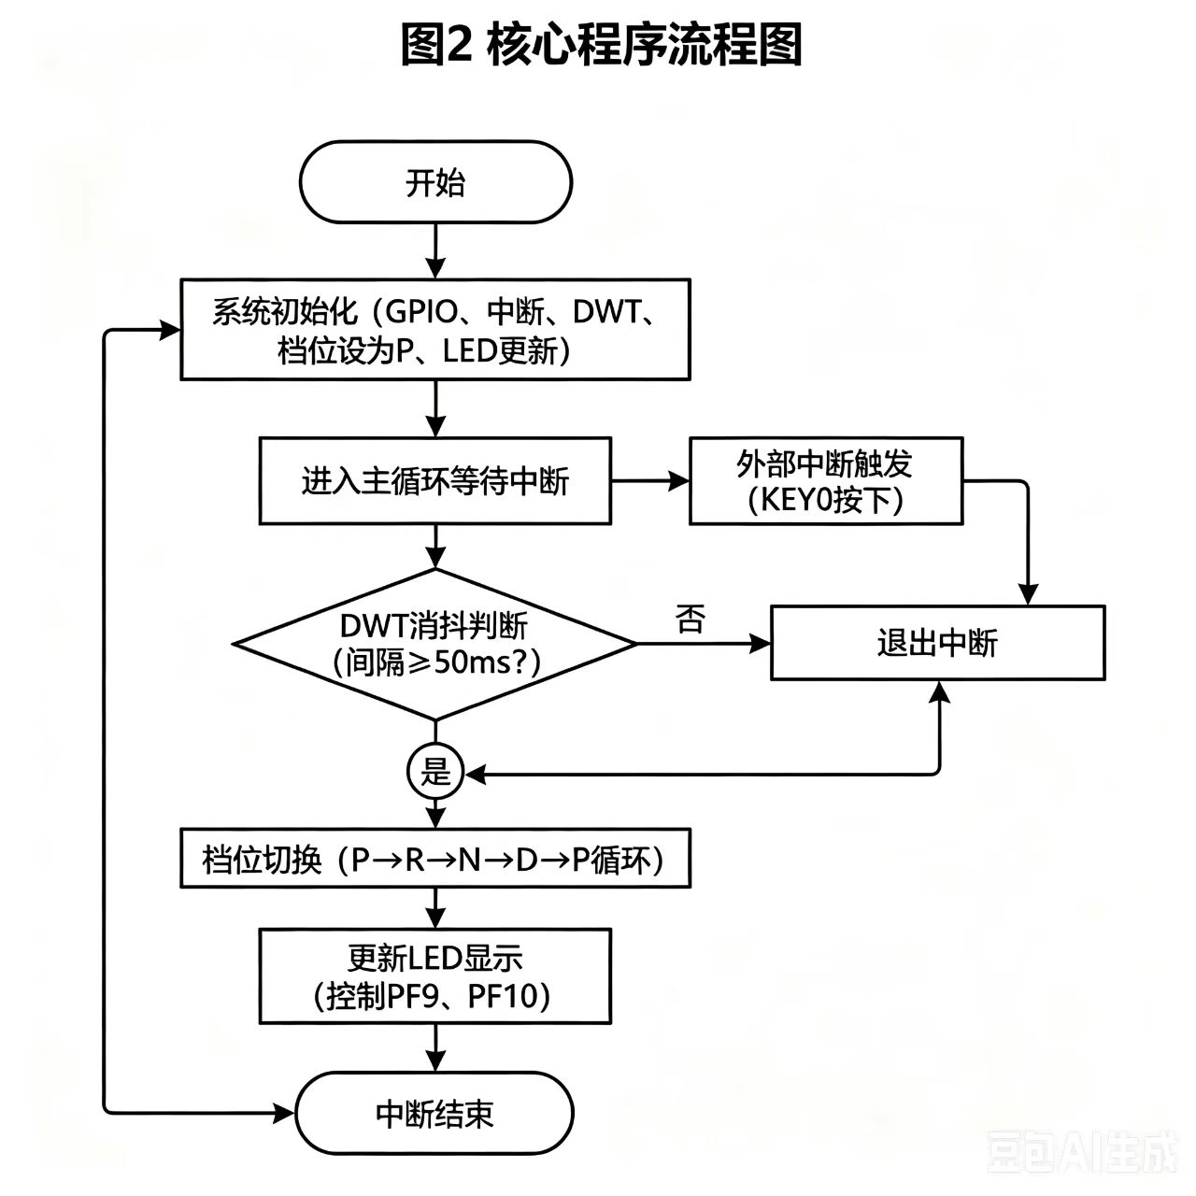图2 核心程序流程图
4.2 关键代码片段及注释

档位枚举定义
// 档位状态枚举
typedef enum {
GEAR_P = 0, // 停车档
GEAR_R, // 倒车档
GEAR_N, // 空档
GEAR_D // 前进档
} GearState;

volatile GearState currentGear = GEAR_P; // 当前档位，初始P档
- . LED显示更新函数
// 根据档位更新LED状态（低电平点亮）
static void LED_Update(GearState state) {
switch(state) {
case GEAR_P: // P档：LED0亮，LED1灭
HAL_GPIO_WritePin(GPIOF, GPIO_PIN_9, GPIO_PIN_ RESET);
HAL_GPIO_WritePin(GPIOF, GPIO_PIN_10, GPIO_PIN_SET);
break;
case GEAR_R: // R档：LED0灭，LED1亮
HAL_GPIO_WritePin(GPIOF, GPIO_PIN_9, GPIO_PIN_ SET);
HAL_GPIO_WritePin(GPIOF, GPIO_PIN_10, GPIO_PIN_ RESET);
break;
case GEAR_N: // N档：两灯全灭
HAL_GPIO_WritePin(GPIOF, GPIO_PIN_9, GPIO_PIN_ SET);
HAL_GPIO_WritePin(GPIOF, GPIO_PIN_10, GPIO_PIN_ SET);
break;
case GEAR_D: // D档：两灯全亮
HAL_GPIO_WritePin(GPIOF, GPIO_PIN_9, GPIO_PIN_ RESET);
HAL_GPIO_WritePin(GPIOF, GPIO_PIN_10, GPIO_PIN_ RESET);
break;
}
}
- 中断回调函数（含DWT消抖）
static uint32_t lastTick = 0; // 记录上次按键时间

void HAL_GPIO_EXTI_Callback(uint16_t GPIO_Pin) {
if (GPIO_Pin == KEY0_Pin) {
uint32_t currentTick = DWT->CYCCNT;
// 50ms消抖：168MHz × 0.05 = 8,400,000周期
if ((currentTick - lastTick) > 8400000) {
Gear_Shift(); // 有效按键，切换档位
lastTick = currentTick;
}

}
}
4.3 中断服务程序说明
说明：请说明中断服务程序的配置方法、触发条件和处理逻辑
配置方法
· PE4：下降沿触发、内部上拉、使能 EXTI4 中断、优先级 0。
触发条件
· KEY0 按下，PE4 电平从高跳低，硬件自动触发中断。
处理逻辑
1. 判断引脚是否为 PE4。
2. DWT 消抖：间隔 ≥50ms 才有效，否则退出。
3. 有效则档位切换（P→R→N→D→P）。
4. 更新 LED0/LED1 亮灭。
5. 中断结束，返回主循环。
4.4 团队成员负责的代码模块说明
成员姓名 | 负责模块
高雅梅 | STM32CubeMX工程创建、GPIO引脚配置（PE4/PF9/PF10）、系统时钟设置、硬件连接、LED_Update()显示函数、代码整合与烧录测试
陈乐莹 | 档位枚举类型定义、Gear_Shift()状态机函数、中断服务程序编写（EXTI4_IRQHandler）、DWT消抖逻辑实现、HAL_GPIO_EXTI_Callback回调函数
五、实验结果分析（20分）
5.1 实验现象记录
说明：请详细记录实验过程中的各种现象
1. 上电后：LED0 点亮，LED1 熄灭（显示 P 档），按键无操作时 LED 状态保持不变。
2. 每次按下 KEY0：档位按 P → R → N → D → P 循环切换，LED 状态相应变化：
· P：LED0 亮、LED1 灭
· R：LED0 灭、LED1 亮
· N：全灭
· D：全亮
3. 快速连续按键：每次有效按键间隔 ≥50ms，未出现一次按压多次跳档（消抖成功）。5.2 结果照片或视频截图
说明：请插入实验结果照片或视频截图，并适当标注说明
5.3 与预期结果对比分析
预期结果 | 实验结果 | 差异原因分析
上电后 LED0 亮、LED1 灭（显示 P 档） | 上电后 LED0 亮、LED1 灭 一致 | 无差异
每按一次 KEY0，档位按 P→R→N→D→P 循环，LED 对应变化 | 每按一次 KEY0，档位正常循环，LED 显示正确 一致 | 无差异
快速连续按键不会误触发，每次有效按键间隔 ≥50ms | 快速连续按键未出现误触发，消抖有效 一致， | 无差异
说明：请对比实验结果与预期结果，分析差异原因
六、问题与讨论（15分）
6.1 调试过程中遇到的问题
问题现象 | 可能原因 | 解决方法
上电后 LED0 和 LED1 均不亮 | GPIO 初始化未设置正确电平；LED 极性接反（实际高电平点亮，代码按低电平写） | 检查 PF9、PF10 初始化电平；确认板子 LED 点亮极性，修改 HAL_GPIO_WritePin 参数
按一次 KEY0 跳变多个档位 | 未添加消抖或 DWT 消抖阈值过小（<20ms）；按键抖动多次触发中断 | 添加 DWT 消抖，阈值设为 50ms（8,400,000 周期）；确保上次触发时间更新
按键无反应 | PE4 中断未使能；NVIC 配置错误；按键接触不良 | 检查 HAL_NVIC_EnableIRQ(EXTI4_IRQn)；确认引脚模式为下降沿触发；检查按键连接

6.2 团队协作解决过程
说明：请描述团队如何协作解决上述问题
· 我负责检查引脚配置（PE4上拉、下降沿）和DWT消抖阈值（50ms）。
· 队友负责排查中断回调、状态机逻辑和LED更新函数。
通过联合调试，逐一排除硬件连接与软件逻辑错误，最终实现预期功能。
6.3 个人心得体会（本部分需独立撰写）
说明：请总结本次实验的个人收获、遇到的问题及解决过程，谈谈个人体会和感悟
这次实验我主要负责工程创建和底层配置。说实话，一开始连PE4的中断都配不好，老进不去回调，折腾半天才发现是NVIC没使能。DWT消抖那块更头疼，我居然忘了使能CYCCNT，结果按键一次能跳好几个档位。查了好久才意识到计数器根本没跑，后来参考代码补上了初始化，把50ms阈值算对，总算正常了。解决这些问题后，我算搞懂了中断从配置到响应的完整流程，也学会了用内核计数器做精准延时，比软件延时靠谱多了。体会就是，底层驱动必须稳，否则上层写得再好也没用。还有团队分工挺重要，我把引脚和消抖搞定，队友写状态机和回调，最后联调很顺利。这次实验让我更相信，一步步验证比瞎猜效率高得多，以后做项目心里也有底了。
七、思考题回答（5分）
说明：请回答实验任务书中的思考题
1. 为什么按键要配置为下降沿触发而不是上升沿触发？
答：按键按下产生下降沿，抖动小且稳定；上升沿释放时抖动大，易误触发。
2. DWT消抖与软件延时消抖相比有什么优势？
答：DWT利用硬件计数器，精准不阻塞CPU；软件延时浪费CPU时间且精度低。
3. 如果要求从D档不能直接切换到R档（需经过N档），如何修改代码？
答：在D档时，检查目标档位，若为R则无效，需先切换到N。
4. 中断服务程序中为什么要尽量少执行代码？
答：中断需快速响应，执行过长会阻塞其他中断或任务，影响实时性。
5. 本实验的LED是低电平点亮还是高电平点亮？代码中如何体现？
答：低电平点亮。代码中写GPIO_PIN_RESET时LED亮，SET时灭。
6. 在实际汽车中，档位传感器通常采用什么类型的信号？
答：多采用总线信号（如CAN/LIN），也有开关量或模拟量。
7. 如果要实现一个包含S档或L档的多档位系统，应该如何修改状态机设计？
答：在状态机枚举中增加S、L档，并在切换函数中添加相应转移路径。
八、附录：核心代码
说明：请在此处粘贴完整的核心代码，代码需有详细注释
在此处粘贴核心代码...
/* 1. 档位枚举定义 */
typedef enum {
GEAR_P = 0, // 停车档
GEAR_R, // 倒车档
GEAR_N, // 空档
GEAR_D // 前进档
} GearState;
volatile GearState currentGear = GEAR_P; // 当前档位，初始为P档
/* 2. DWT 消抖模块 */
static void DWT_Init(void) {
// 使能DWT跟踪单元
CoreDebug->DEMCR |= CoreDebug_DEMCR_TRCENA_Msk;
// 清零周期计数器
DWT->CYCCNT = 0;
// 使能计数器
DWT->CTRL |= DWT_CTRL_CYCCNTENA_Msk;
}
static uint8_t is_Key_Valid(void) {
static uint32_t last_tick = 0; // 上次按键时的周期数
uint32_t now = DWT->CYCCNT; // 当前周期数
// 50ms对应周期数：168MHz * 0.05 = 8,400,000
if (now - last_tick >= 8400000) {
last_tick = now; // 更新上次时间
return 1; // 有效按键
}
return 0; // 抖动，无效
}
/* 3. LED 更新函数（低电平点亮） */
static void LED_Update(GearState state) {
switch(state) {
case GEAR_P: // P档：LED0亮，LED1灭
HAL_GPIO_WritePin(GPIOF, GPIO_PIN_9, GPIO_PIN_RESET);
HAL_GPIO_WritePin(GPIOF, GPIO_PIN_10, GPIO_PIN_SET);
break;
case GEAR_R: // R档：LED0灭，LED1亮
HAL_GPIO_WritePin(GPIOF, GPIO_PIN_9, GPIO_PIN_SET);
HAL_GPIO_WritePin(GPIOF, GPIO_PIN_10, GPIO_PIN_RESET);
break;
case GEAR_N: // N档：全灭
HAL_GPIO_WritePin(GPIOF, GPIO_PIN_9, GPIO_PIN_SET);
HAL_GPIO_WritePin(GPIOF, GPIO_PIN_10, GPIO_PIN_SET);
break;
case GEAR_D: // D档：全亮
HAL_GPIO_WritePin(GPIOF, GPIO_PIN_9, GPIO_PIN_RESET);
HAL_GPIO_WritePin(GPIOF, GPIO_PIN_10, GPIO_PIN_RESET);
break;
}
}
/* 4. 档位切换状态机（P→R→N→D→P） */
static void Gear_Shift(void) {
switch(currentGear) {
case GEAR_P: currentGear = GEAR_R; break;
case GEAR_R: currentGear = GEAR_N; break;
case GEAR_N: currentGear = GEAR_D; break;
case GEAR_D: currentGear = GEAR_P; break;
default: currentGear = GEAR_P; break;
}
LED_Update(currentGear); // 切换后立即更新LED
}
/* 5. 外部中断回调函数（核心处理逻辑） */
void HAL_GPIO_EXTI_Callback(uint16_t GPIO_Pin) {
if (GPIO_Pin == GPIO_PIN_4) { // 判断是否为KEY0（PE4）
if (is_Key_Valid()) { // DWT消抖，有效则切换档位
Gear_Shift();
}
}
}
/* 6. 主函数中的初始化流程 */
int main(void) {
HAL_Init(); // HAL库初始化
SystemClock_Config(); // 配置系统时钟168MHz
MX_GPIO_Init(); // GPIO初始化（PE4中断，PF9/PF10输出）
DWT_Init(); // 初始化DWT计数器
currentGear = GEAR_P; // 设置初始档位
LED_Update(currentGear); // 更新LED显示（P档）
while (1) {
// 主循环空闲，所有工作由中断完成
}
}

模板编制：汽车微处理器原理与应用课程组 | 编制日期：2026年6月

